使用PHP控制电脑关机

# 开发环境

1、环境搭建：Windows 7+Apache 2.4.18+MySQL 5.7.11+PHP 7.1.0。

2、文本编辑器：Sublime 3。

# 二、主要技术

本案例主要使用PHP借助于操作系统的外部程序（或者称之为命令）来实现控制电脑关机的功能。

# 三、效果图展示

实现效果图，如图1所示。

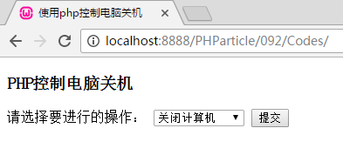

图1 效果图（操作界面）

# 四、具体步骤

## 4.1、创建PHP文件

创建一个名为“index.php”的PHP文件。

## 4.2、表单设计

<form action="#top" method="post">

<h3>PHP控制电脑关机</h3>

请选择要进行的操作：

<select name="cmd">

<option value="shutdown" selected="selected">

关闭计算机</option>

<option value="restart">重启计算机</option>

<option value="logout">注销当前用户</option>

</select>

<input type="submit" name="sub" value="提交"/>

</form>

## 4.3、控制电脑关机

### （1）创建控制关机的shell命令数组

$shutdown=array(

'shutdown'=>'shutdown -s -t 0',

'restart'=>'shutdown -r',

'logout'=>'shutdown -l',

);

### （2）获取用户要进行的关机类型

$cmdk=$_POST['cmd'];

### （3）输出关机的shell命令

echo $cmd=$shutdown[$cmdk];

### （4）执行关机的shell命令

system($cmd); // system()输出并返回最后一行shell结果

# 五、网页测试

①开启Apache服务器后，打开浏览器，在浏览器地址栏中输入文件地址，例如：“localhost:8888/PHParticle/092/Codes/”，可以看到程序运行结果如图2所示。



图2 案例结果图（操作界面）

②在下拉列表框内选择要进行的关机类型，然后点击【提交】按钮，可以看到电脑会执行相应的关机操作。